Maquettage IHM

|  |  |
| --- | --- |
| projet | NAO BOX |
| domaine d’ACTION | Pilotage du robot NAO lors de sa présentation sur les salons |
| DESCRIPTION | Mettre à disposition des personnes qui présentent NAO sur les salons un boitier de contrôle de ses actions. Le robot sera commandé de manière intuitive via un seul périphérique afin d’alléger le package nécessaire à son fonctionnement |
| maitrise d’ouvrage | Bernard BUFFIERE |
| chef de projet | Elie METAHRI |
| etudiants | Elie METAHRI, Bastien VAUTIER, Jérémie LIECHTI |



Sommaire

I. Préambule 4

II. Représentation de la partie utilisateur 4

1. Menu principal 4

a) Contrôles 5

b) Capteurs 5

c) Informations 5

d) Guides 5

e) Administration 5

2. Contrôles 6

a) Par actions 6

b) Pas à pas 6

3. Capteurs 7

4. Informations 8

5. Administration 9

III. Représentation de la partie administration 10

1. Menu principal 10

a) Actions 10

b) Périphériques 10

c) Informations 11

d) Guides 11

e) Paramètres 11

2. Actions 11

a) Liste des actions 12

b) Créer une action 12

3. Périphériques 13

a) Liste des périphériques autorisés 13

b) Ajouter un périphérique 14

4. Informations 14

5. Paramètres 15

# Préambule

Ce document porte sur la présentation des maquettes IHM réalisées pour l’application cliente de notre projet. Une capture d’écran ou une vue d’artiste a été créée pour chaque pages, volets ou menus de l’application. L’objectif ici est de détailler le fonctionnement de l’application au travers de ces images et d’avoir un aperçu du rendu final avant même de commencer les phases de développement. A noter également que selon les périphériques, le rendu peut différer de la maquette présentée dans la mesure où le périphérique de référence est une tablette et que l’application web est présentée ici en plein écran (sans la barre d’url et les onglets), ce qui ne sera sans doute pas le cas dans la pratique. De plus, les images présentées ici ne sont pas les textures finales. Celles-ci seront sujettes à modifications lorsque les templates de l’application seront en phase terminale.

# Représentation de la partie utilisateur

## Menu principal

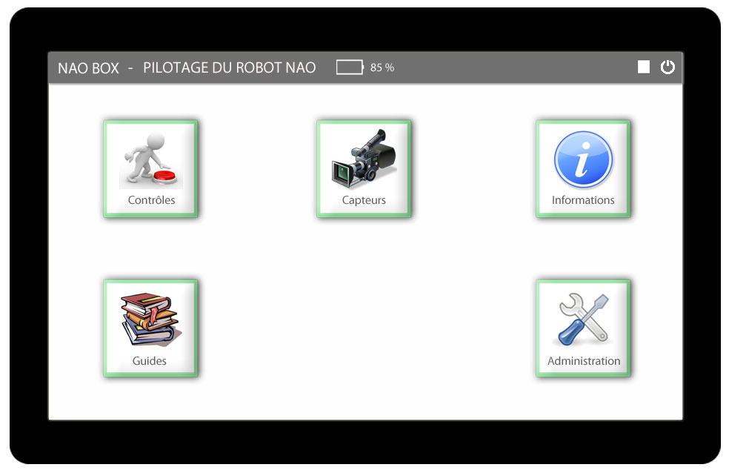

Le menu comprend 5 items faisant office de « thèmes » et sur lesquels l’utilisateur peut interagir pour contrôler NAO.

### Contrôles

Avec cet item, l’utilisateur peut lancer des commandes à NAO et également le piloter manuellement. Sera présenté ici une liste de toutes les actions disponibles.

### Capteurs

L’utilisateur peut voir ce que voit NAO via l’affichage du flux vidéo de sa caméra frontale. D’autres possibilités peuvent être implémentées dans la mesure du possible tel que la retransmission du son via ses micros…

### Informations

Cet item présente à l’utilisateur de manière synthétique toutes les informations provenant de NAO telles que le niveau de batterie, la température des moteurs, son adresse IP…

### Guides

Ce bouton est un lien rapide qui permet d’accéder à tous les manuels utiles de l’application. Ici ce sera un accès vers le guide d’utilisation.

### Administration

C’est le bouton qui permet l’accès à la partie administration de l’application. Elle est accessible après l’authentification de l’utilisateur.

Le niveau de batterie de NAO est représenté par la jauge et le pourcentage sur la partie haute de l’écran. Est représenté sur cette partie ici, et dans toutes les vues de l’application, à droite, un cercle blanc permettant de quitter l’application. A gauche selon les IHM, se trouve un carré permettant de stopper l’action ou la séquence en cours sur NAO. A gauche encore après se trouve un chevron. Il permet de revenir à l’écran précédent.

## Contrôles

NAO fonctionne ici avec 2 modes de contrôle. Le mode de contrôle « par actions » permet à l’utilisateur de sélectionner des actions à faire faire à NAO tandis que le mode de contrôle « pas à pas » présente une croix directionnelle pour des actions précises qui ne sont pas incluses dans des séquences (marcher 1 pas en avant…).

### Par actions

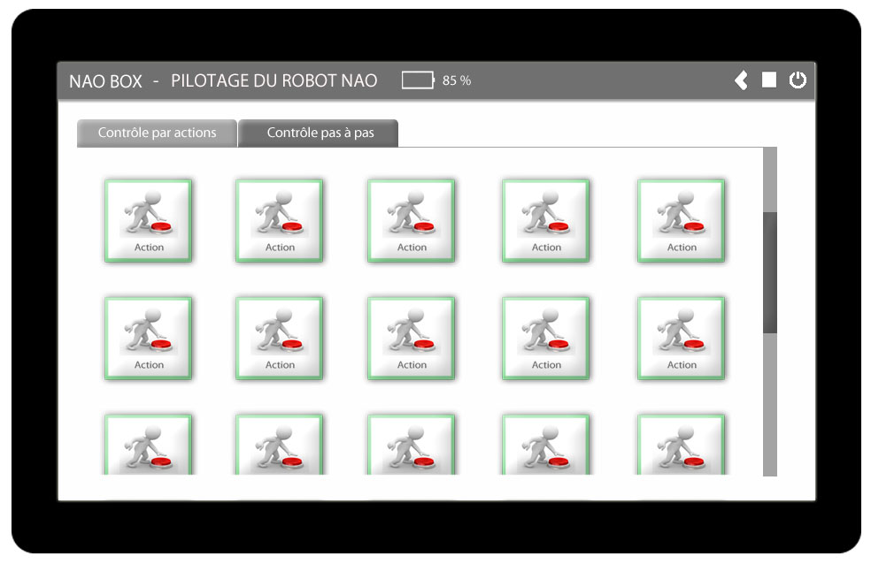

### Pas à pas

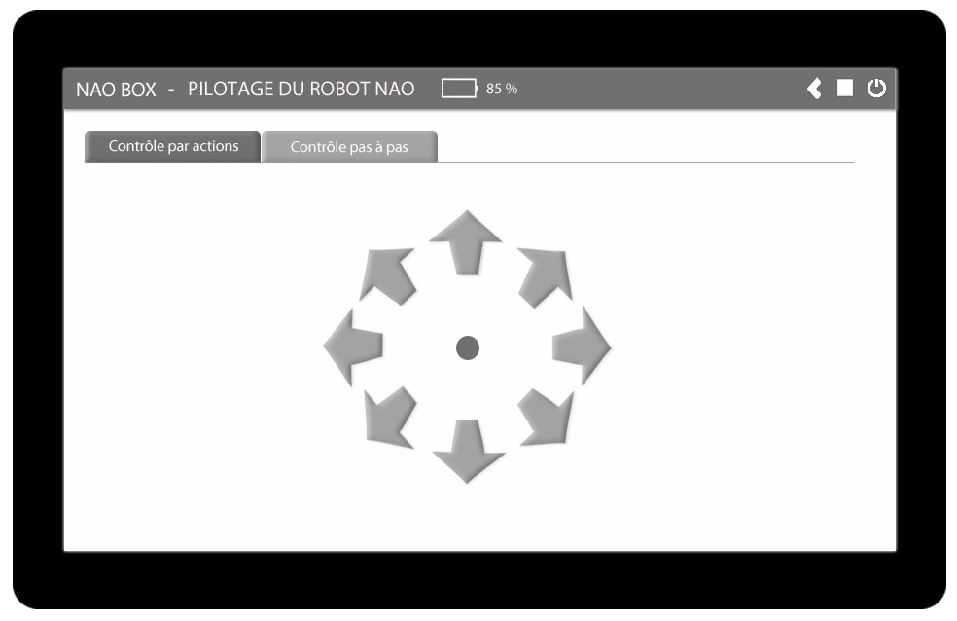

## Capteurs

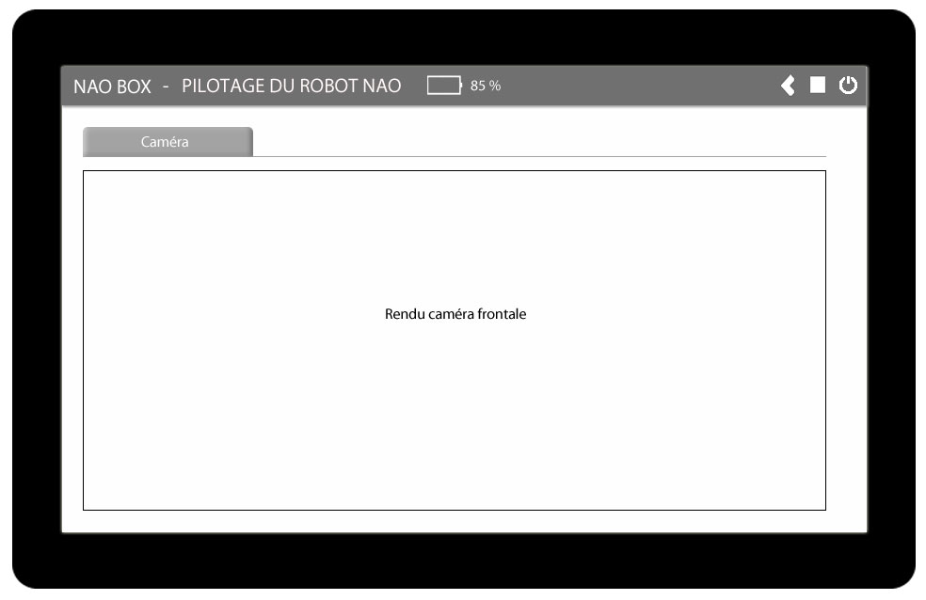

Est présenté ici uniquement l’affichage du flux vidéo de la caméra frontale de NAO. Comme il a été dit plus haut, il pourra être intégré dans la limite du temps disponible et des possibilités, d’autres capteurs tels que le son.

## Informations

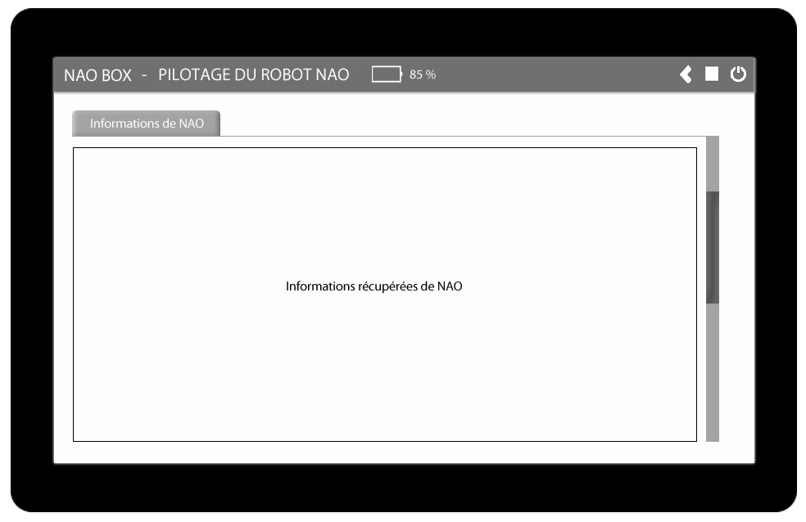

Ici aussi, les informations sont minimalistes car à l’heure actuelle on ne sait pas dans le détail les informations que l’on peut récupérer de NAO. L’objectif étant de pouvoir avoir accès à un maximum de données pour que l’on puisse les afficher ici. La quantité d’informations récupérables dépendra de la qualité de l’étude qui sera faite en aval et des détails qui seront notés.

## Administration

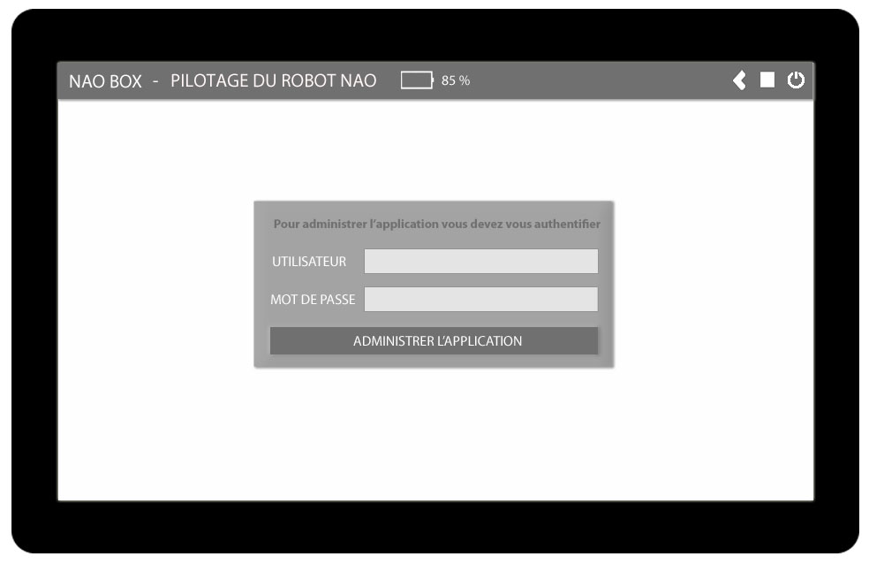

L’accès à l’administration de l’application est permis par cette page d’authentification.

# Représentation de la partie administration

## Menu principal

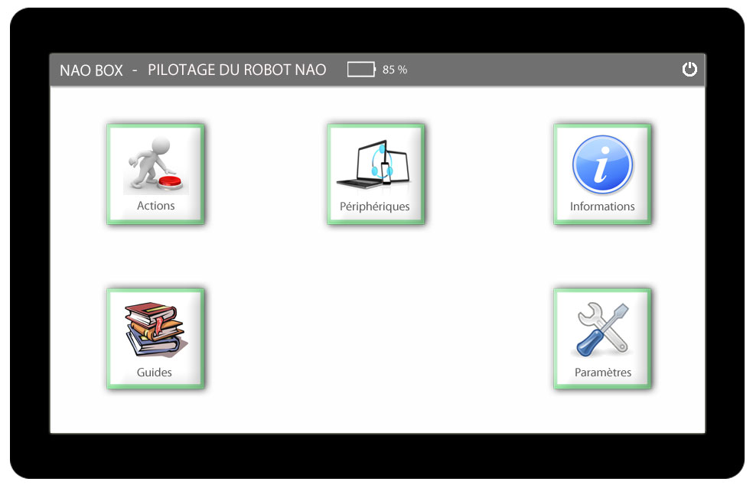

Le menu comprend 5 items faisant office de « thèmes » et sur lesquels l’administrateur peut interagir pour administrer l’application.

### Actions

Avec cet item, l’administrateur peut voir les différentes séquences de contrôle de NAO, en ajouter de nouvelles et en modifier. Sera présenté ici une liste de toutes les actions disponibles.

### Périphériques

L’administrateur peut administrer (ajouter, modifier et supprimer) tous les périphériques ayant un accès à NAO. Il peut donc grâce à une liste, voir tous les périphériques autorisés ainsi que leurs informations (adresse Ip, adresse MAC…).

### Informations

Cet item présente à l’administrateur de manière synthétique toutes les informations provenant de NAO telles que le niveau de batterie, la température des moteurs, son adresse IP, etc. Mais également des informations liées au Raspberry telles que la place restante sur la carte SD, la version de l’OS, le nombre de fichiers…

### Guides

Ce bouton est un lien rapide qui permet d’accéder à tous les manuels utiles de l’application. Ici ce sera un accès vers le guide d’utilisation, d’administration et d’installation.

### Paramètres

C’est le bouton qui permet l’accès aux paramètres de la partie administration. Pour le moment, on pourra uniquement changer le mot de passe d’administration.

## Actions

Ce module est séparé en deux parties. Tout d’abord, l’administrateur peut voir la liste complète de toutes les actions enregistrées pour NAO. Sera affichée dans cette liste le nom de l’action ainsi que le fichier qui est chargé à l’appel de la fonction. L’application offre la possibilité de modifier l’action via le bouton « crayon » ou la supprimer avec le bouton « poubelle ». Le bouton « liste » sert à dérouler un volet dans la liste pour visualiser la description de l’action en cas d’oubli.

Ensuite, il existe un module à part entière pour la création d’actions. En renseignant quelques champs et en donnant un fichier, une action peut être créée.

### Liste des actions

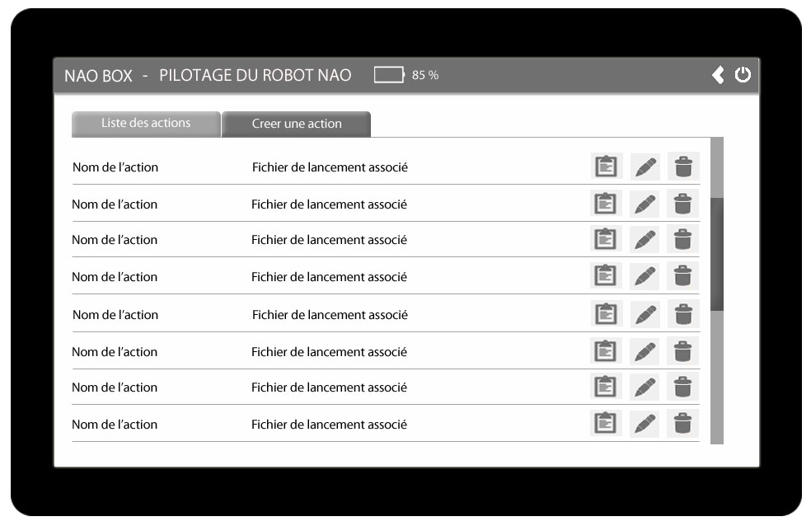

### Créer une action

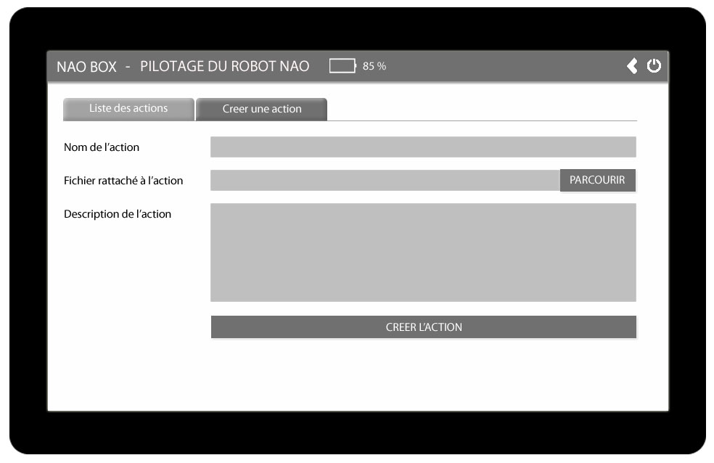

Une action est composée d’un nom et d’une description. Pour qu’elle puisse servir à actionner NAO, il faut rattacher un fichier à cette action, d’où le champ d’upload.

## Périphériques

Ce module est séparé lui aussi en deux parties. Tout d’abord, l’administrateur peut voir la liste complète de tous les périphériques autorisés à utiliser NAO. Sera affichée dans cette liste le nom logique du périphérique ou le nom sur le réseau, l’adresse MAC ainsi que l’adresse IP. L’application offre la possibilité de modifier le périphérique via le bouton « crayon » ou le supprimer avec le bouton « poubelle ».

Ensuite, il existe un module à part entière pour l’ajout de périphériques. En renseignant quelques champs, un périphérique est autorisé à dialoguer avec NAO.

### Liste des périphériques autorisés

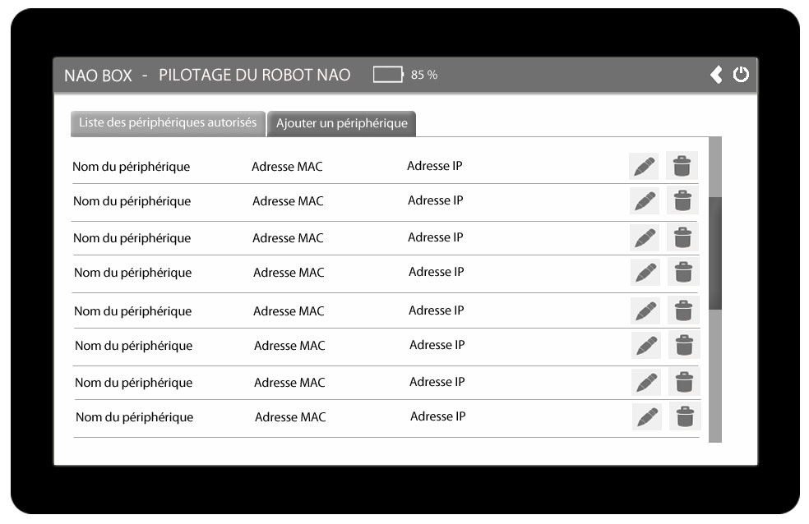

### Ajouter un périphérique

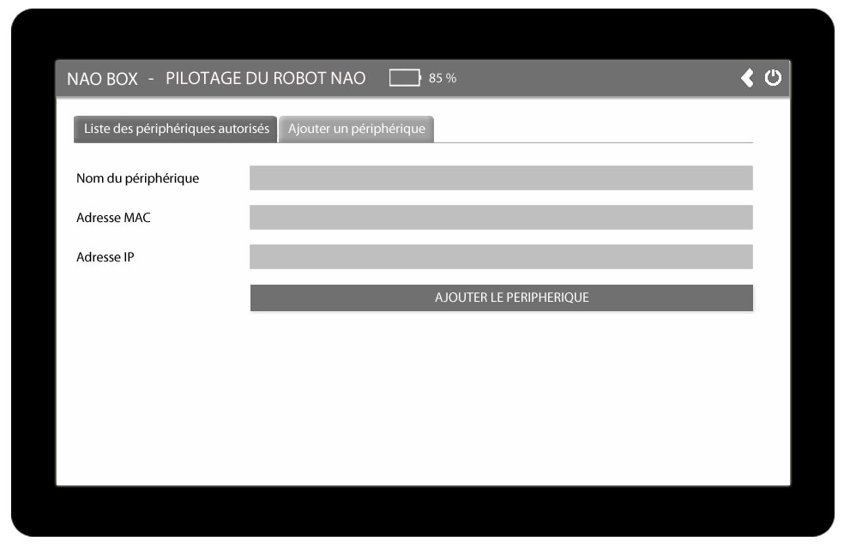

Un périphérique est composé d’un nom logique, d’une adresse MAC et d’une adresse IP. Un périphérique peut dialoguer et actionner NAO uniquement s’il est présent dans cette liste d’exclusion car par défaut personne n’est autorisé à dialoguer avec lui.

## Informations

Ce module est séparé lui aussi en deux parties. Le premier module reprends celui de la partie utilisateur donc j’y reviens pas dessus.

Pour le second module, il s’agit de lister tous les paramètres inhérents au Raspberry telles que la place restante sur la carte SD, la version de l’OS, le nombre de fichiers. L’objectif étant de pouvoir avoir accès à un maximum de données pour que l’on puisse les afficher ici. La quantité d’informations dépendra de la volonté de la MOA à avoir à disposition les données.

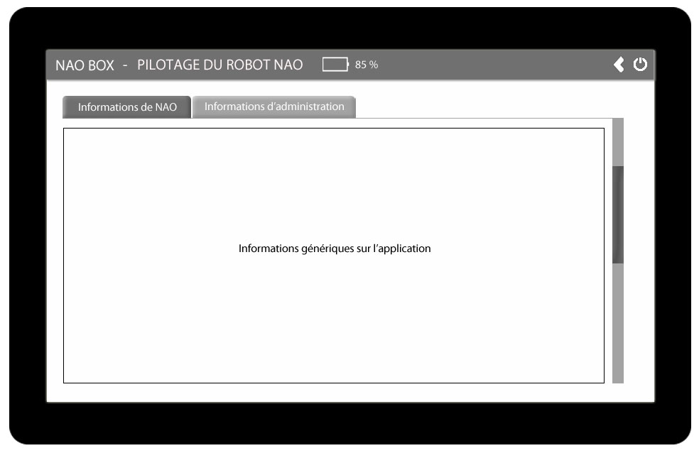

## Paramètres

A l’instant T, il est uniquement possible de modifier le mot de passe de la partie administration.

